**令和７年度水稲作柄判定試験結果 (第1回)**

令和７年7月4日

大分県農林水産研究指導センター

農業研究部　水田農業グループ

|  |  |  |  |  |  |  |  |  |  |  |  |  |  |  |  |  |  |  |  |  |  |  |  |  |  |  |  |  |  |  |  |  |  |  |  |  |  |  |  |  |  |  |  |  |  |  |  |  |  |  |  |  |  |  |  |  |  |  |  |  |  |  |  |  |  |  |  |  |  |
| --- | --- | --- | --- | --- | --- | --- | --- | --- | --- | --- | --- | --- | --- | --- | --- | --- | --- | --- | --- | --- | --- | --- | --- | --- | --- | --- | --- | --- | --- | --- | --- | --- | --- | --- | --- | --- | --- | --- | --- | --- | --- | --- | --- | --- | --- | --- | --- | --- | --- | --- | --- | --- | --- | --- | --- | --- | --- | --- | --- | --- | --- | --- | --- | --- | --- | --- | --- | --- | --- |
| 1. 水田農業グループ (宇佐市、平坦地) における生育概況   移植直後の5半旬は寡照で経過したが、高温・多日照で経過したことから、生育は平年より進んでおり、茎数は多かった。  ｢つや姫｣ の草丈は平均並みで、茎数は多かった。葉齢は平均より進んでおり、葉色は平均並みであった。  ｢なつほのか｣ の草丈は平均並みで、茎数は多かった。葉齢は平均並みで、葉色はやや淡かった。  ｢ヒノヒカリ｣ の草丈は平年並みで、茎数は多かった。葉齢は平年より進んでおり、葉色はやや淡かった。   |  |  |  |  |  |  | | --- | --- | --- | --- | --- | --- | | 7月4日時点の生育 | | | | | | | 品種 | 年次 | 草丈 | 茎数 | 葉齢 | 葉色 | | (cm) | (/m2) | (SPAD値) | | つや姫 | 本年 | 36.3 | 248 | 7.2 | 39.3 | | 前年差・比 | 89.9 | 186.5 | +0.9 | +1.0 | | 平均差・比 | 99.1 | 137.8 | +0.4 | -0.1 | | なつほのか | 本年 | 40.3 | 232 | 6.8 | 36.4 | | 前年差・比 | 90.2 | 212.8 | +0.6 | +1.1 | | 平均差・比 | 99.1 | 137.8 | +0.1 | -0.7 | | ヒノヒカリ | 本年 | 30.8 | 269 | 7.4 | 39.4 | | 前年差・比 | 92.2 | 190.8 | +1.0 | +0.5 | | 平均差・比 | 100.1 | 136.5 | +0.5 | -0.9 | | 差・比の値は、符号がついているものは差、ついていないものは比を示す。 | | | | | | |
| 1. 気象概況／6月5半旬～６月６半旬   観測値：水田農業グループ (宇佐市)、標高30 m   * 1. 気温   【５半旬・６半旬の本年値：26.2・27.3℃　平年値：23.3・24.4℃　平年差：+2.9・+3.0℃】  平均・最高・最低気温ともに、期間を通じて平年より高かった。   * 1. 降水量 【期間中の本年値：52.5 mm　平年値：122 mm　平年比43】   6月5半旬は概ね平年並みであったが、6半旬は降雨が無かった。   * 1. 日照時間 【期間中の本年値：50 h　平年値：37 h　平年比135】   6月5半旬は平年よりかなり短かったが、6半旬は平年より長かった。 |
| 1. 栽培上の留意点    1. 水管理   目標茎数に達するまでは、浅水管理により分げつを促進する。降雨によって深水にならないように、適正な水深を保つ。また、麦稈をすき込んだ圃場や堆肥などの有機物を施用した圃場では、根痛みを防ぐために間断潅水し、根に酸素を供給する。茎数が320～330 本/m2に達したら、中干しを開始する。   * 1. 病害虫防除   6月上中旬にかけて、高標高地域を中心に葉いもち感染の好適条件が発生した。常発地域においては発生状況を注視するとともに、葉色が濃い場合は穂肥減量や薬剤散布などの対策を講じる。  早期水稲を中心に斑点枚カメムシ類の発生量がやや多くなっている。防除は穂揃期とその7～10日後の２回、発生が多い場合は３回目の防除も行う。  その他病害虫については、大分県農林水産研究指導センター 農業研究部 病害虫対策チーム (https://www.pref.oita.jp/site/oita-boujosho/) が公表している発生予察情報を参考とする。 |
| 1. 試験方法    1. 供試品種   ｢つや姫｣、｢なつほのか｣、｢ヒノヒカリ｣   * 1. 移植日   6月20日   * 1. 栽植密度   15.2株/m² (条間30 cm、株間22 cm、1株4本手植え)   * 1. 窒素施用量   ｢つや姫｣ 基肥 - 追肥 = 4 - 2 kg/10a、  ｢ヒノヒカリ｣｢なつほのか｣ 基肥 - 追肥 = 4 - 3 kg/10a   * 1. 平年値   ｢つや姫｣｢ヒノヒカリ｣ 過去4カ年の平均値  ｢なつほのか｣ 過去3カ年の平均値   * 1. 調査基準日   7月5日、7月15日、7月25日、8月5日、8月20日、成熟期 |

|  |  |  |  |  |  |  |  |  |  |  |  |  |
| --- | --- | --- | --- | --- | --- | --- | --- | --- | --- | --- | --- | --- |
| 水稲作柄判定試験結果累年表1 | | | | | | | | | | | | |
| 品種 | 年次 | 播種日 | 移植日 | 移植期調査 | | | 第1回生育調査 | | | | | |
| 苗丈 | 苗齢 | 地上部乾物重 | 草丈 | 茎数 | 葉齢 | 葉色 | | 調査日 |
| 個葉 | 群落 |
| (月/日) | (月/日) | (cm) | (L) | (mg/個体) | (cm) | (/m²) | (SPAD値) | (CS値) | (月/日) |
| つや姫 | 2025 | 5/30 | 6/20 | 15.3 | 3.1 | 23.4 | 36.3 | 248 | 7.2 | 39.3 | 4.5 | 7/4 |
| 平均 | 5/30 | 6/20 | 13.5 | 2.9 | 22.2 | 36.6 | 180 | 6.8 | 39.4 | 3.9 | 7/5 |
| 差・比 | ±0 | ±0 | +1.8 | +0.2 | 1.2 | 99.1 | 137.8 | +0.4 | -0.1 | +0.6 | -1 |
| 2024 | 5/31 | 6/20 | 15.2 | 2.8 | 25.5 | 40.4 | 133 | 6.3 | 38.3 | 3.5 | 7/5 |
| 2023 | 5/30 | 6/20 | 13.4 | 2.8 | 22.8 | 40.3 | 176 | 6.5 | 38.6 | 3.5 | 7/5 |
| 2022 | 5/30 | 6/20 | 10.7 | 3.2 | 19.3 | 35.1 | 252 | 7.7 | 39.0 | 4.5 | 7/6 |
| 2021 | 5/31 | 6/21 | 14.9 | 2.7 | 21.7 | 33.2 | 183 | 6.4 | 40.6 | 4.0 | 7/5 |
| 2020 | 5/29 | 6/19 | 13.3 | 3.1 | 21.6 | 34.1 | 156 | 7.0 | 40.7 | 4.0 | 7/6 |
| なつほのか | 2025 | 5/30 | 6/20 | 17.8 | 3.0 | 23.5 | 40.3 | 232 | 6.8 | 36.4 | 4.5 | 7/4 |
| 平均 | 5/30 | 6/20 | 14.2 | 2.7 | 22.6 | 40.0 | 176 | 6.7 | 37.1 | 3.7 | 7/5 |
| 差・比 | ±0 | ±0 | +3.6 | +0.3 | 0.9 | 100.9 | 131.8 | +0.1 | -0.7 | +0.8 | -1 |
| 2024 | 5/31 | 6/20 | 15.1 | 2.7 | 24.1 | 44.7 | 109 | 6.2 | 35.3 | 3.0 | 7/5 |
| 2023 | 5/30 | 6/20 | 15.1 | 2.6 | 24.2 | 43.6 | 134 | 6.4 | 35.4 | 3.5 | 7/5 |
| 2022 | 5/30 | 6/20 | 11.5 | 3.0 | 18.3 | 35.5 | 281 | 7.6 | 38.7 | 4.0 | 7/6 |
| 2021 | 5/31 | 6/21 | 15.2 | 2.6 | 23.8 | 36.0 | 180 | 6.5 | 39.1 | 4.3 | 7/5 |
| ヒノヒカリ | 2025 | 5/30 | 6/20 | 15.0 | 3.3 | 22.8 | 30.8 | 269 | 7.4 | 39.4 | 5.0 | 7/4 |
| 平均 | 5/30 | 6/20 | 12.7 | 3.2 | 21.1 | 30.8 | 197 | 6.9 | 40.3 | 4.1 | 7/5 |
| 差・比 | ±0 | ±0 | +2.3 | +0.1 | 1.7 | 100.1 | 136.5 | +0.5 | -0.9 | +0.9 | -1 |
| 2024 | 5/31 | 6/20 | 13.4 | 2.9 | 23.3 | 33.4 | 141 | 6.4 | 38.9 | 4.0 | 7/5 |
| 2023 | 5/30 | 6/20 | 13.1 | 3.0 | 21.7 | 33.4 | 184 | 6.8 | 38.7 | 3.8 | 7/5 |
| 2022 | 5/30 | 6/20 | 11.2 | 3.5 | 17.9 | 27.9 | 269 | 7.3 | 41.7 | 4.3 | 7/6 |
| 2021 | 5/31 | 6/21 | 12.9 | 2.9 | 21.3 | 28.2 | 205 | 6.6 | 41.3 | 4.5 | 7/5 |
| 2020 | 5/29 | 6/19 | 13.1 | 3.6 | 21.2 | 31.0 | 186 | 7.2 | 41.0 | 4.0 | 7/6 |
| 差・比の値は、符号がついているものは差、ついていないものは比を示す。 | | | | | | | | | | | | |

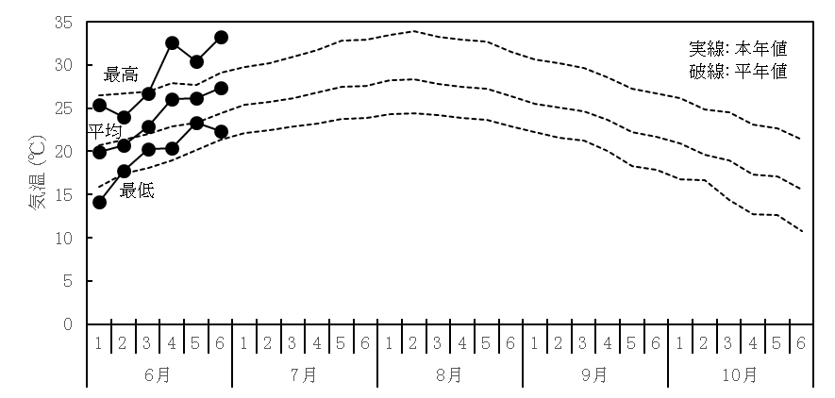

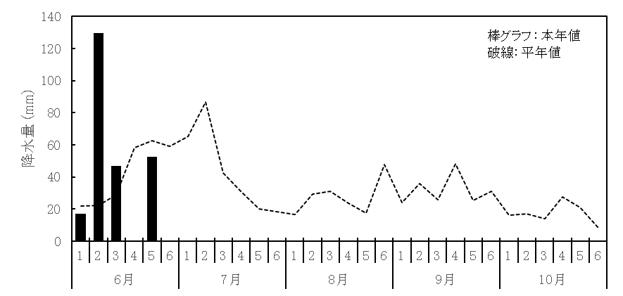

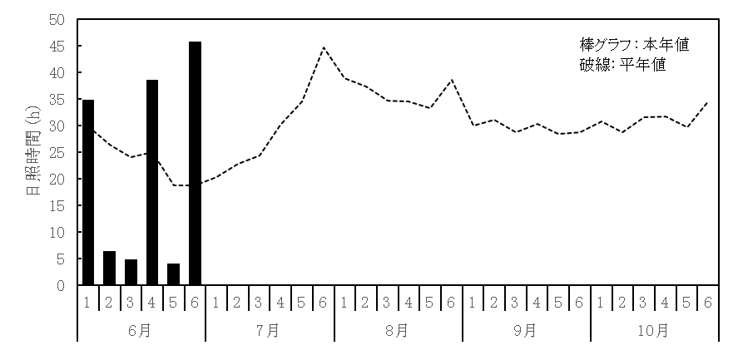

令和７年度夏作期間気象図 (宇佐市、標高30 m)

*平年値は1995～2024年の30カ年の平均値を示す。

|  |  |  |  |  |  |  |  |  |  |  |  |  |  |  |  |  |
| --- | --- | --- | --- | --- | --- | --- | --- | --- | --- | --- | --- | --- | --- | --- | --- | --- |
| **令和７年度夏作期間気象表 (宇佐市、標高30 m)** | | | | | | | | | | | | | | | | |
| 月 | 半旬 | 平均気温 (℃) | | | 最高気温 (℃) | | | 最低気温 (℃) | | | 降水量 (mm) | | | 日照時間 (h) | | |
| 本年 | 平年 | 差 | 本年 | 平年 | 差 | 本年 | 平年 | 差 | 本年 | 平年 | 比 | 本年 | 平年 | 比 |
| 6 | 1 | 19.9 | 20.7 | -0.8 | 25.4 | 26.5 | -1.1 | 14.1 | 15.9 | -1.8 | 17.0 | 21.7 | 78 | 34.9 | 29.9 | 117 |
| 2 | 20.7 | 21.4 | -0.7 | 24.0 | 26.7 | -2.7 | 17.8 | 17.4 | +0.4 | 129.5 | 22.1 | 586 | 6.4 | 26.4 | 24 |
| 3 | 22.9 | 22.0 | +0.9 | 26.7 | 26.9 | -0.2 | 20.3 | 18.1 | +2.2 | 47.0 | 28.8 | 163 | 4.9 | 24.1 | 20 |
| 4 | 26.1 | 22.9 | +3.2 | 32.6 | 27.9 | +4.7 | 20.4 | 18.9 | +1.5 | 0.0 | 58.0 | 0 | 38.7 | 25.0 | 155 |
| 5 | 26.2 | 23.3 | +2.9 | 30.4 | 27.7 | +2.7 | 23.3 | 20.1 | +3.2 | 52.5 | 62.8 | -10 | 4.0 | 18.8 | -15 |
| 6 | 27.4 | 24.4 | +3.0 | 33.2 | 29.1 | +4.1 | 22.3 | 21.3 | +1.0 | 0.0 | 59.2 | -59 | 45.8 | 18.7 | 27 |
| 7 | 1 |  | 25.4 |  |  | 29.8 |  |  | 22.1 |  |  | 65.3 |  |  | 20.4 |  |
| 2 |  | 25.7 |  |  | 30.2 |  |  | 22.4 |  |  | 86.8 |  |  | 22.8 |  |
| 3 |  | 26.2 |  |  | 31.0 |  |  | 22.9 |  |  | 42.3 |  |  | 24.4 |  |
| 4 |  | 26.8 |  |  | 31.7 |  |  | 23.2 |  |  | 30.5 |  |  | 30.2 |  |
| 5 |  | 27.5 |  |  | 32.8 |  |  | 23.7 |  |  | 20.2 |  |  | 34.5 |  |
| 6 |  | 27.6 |  |  | 32.9 |  |  | 23.9 |  |  | 18.3 |  |  | 44.8 |  |
| 8 | 1 |  | 28.2 |  |  | 33.5 |  |  | 24.3 |  |  | 16.6 |  |  | 38.9 |  |
| 2 |  | 28.3 |  |  | 33.9 |  |  | 24.4 |  |  | 29.1 |  |  | 37.4 |  |
| 3 |  | 27.8 |  |  | 33.2 |  |  | 24.2 |  |  | 31.1 |  |  | 34.8 |  |
| 4 |  | 27.5 |  |  | 32.9 |  |  | 23.9 |  |  | 23.8 |  |  | 34.5 |  |
| 5 |  | 27.3 |  |  | 32.7 |  |  | 23.6 |  |  | 17.4 |  |  | 33.4 |  |
| 6 |  | 26.4 |  |  | 31.5 |  |  | 22.9 |  |  | 47.6 |  |  | 38.6 |  |
| 9 | 1 |  | 25.5 |  |  | 30.6 |  |  | 22.2 |  |  | 23.9 |  |  | 30.0 |  |
| 2 |  | 25.1 |  |  | 30.2 |  |  | 21.6 |  |  | 36.0 |  |  | 31.1 |  |
| 3 |  | 24.6 |  |  | 29.7 |  |  | 21.2 |  |  | 25.6 |  |  | 28.8 |  |
| 4 |  | 23.6 |  |  | 28.6 |  |  | 20.0 |  |  | 48.3 |  |  | 30.3 |  |
| 5 |  | 22.2 |  |  | 27.3 |  |  | 18.3 |  |  | 25.3 |  |  | 28.5 |  |
| 6 |  | 21.7 |  |  | 26.7 |  |  | 17.9 |  |  | 31.0 |  |  | 28.8 |  |
| 10 | 1 |  | 20.9 |  |  | 26.2 |  |  | 16.8 |  |  | 16.2 |  |  | 30.8 |  |
| 2 |  | 19.6 |  |  | 24.8 |  |  | 16.7 |  |  | 17.2 |  |  | 28.8 |  |
| 3 |  | 19.0 |  |  | 24.5 |  |  | 14.4 |  |  | 13.8 |  |  | 31.6 |  |
| 4 |  | 17.3 |  |  | 23.1 |  |  | 12.7 |  |  | 27.4 |  |  | 31.8 |  |
| 5 |  | 17.1 |  |  | 22.7 |  |  | 12.6 |  |  | 20.9 |  |  | 29.8 |  |
| 6 |  | 15.6 |  |  | 21.3 |  |  | 10.8 |  |  | 8.1 |  |  | 34.5 |  |
| 平年値は1995～2024年の30カ年平均値を示す。 | | | | | | | | | | | | | | | | |